清结算平台 V009 正式开发方案总览
本版本在 V008 的高质量 SDD 方案基础上，吸收个人博主结算案例中适合本地生活/电商平台的通用能力，重点增强清分结算策略、结算模式、发起方式、最小/最大金额、留存金额和策略绑定模型。

1. 总体结论
V009 不改变清结算平台核心主模型：SourceEvent -> ClearingResult -> ClearingResultItem -> SettlementPosition -> SettlementBill -> AccountingPostingOrder。
V009 不把传统行业的发票、收款、付款、税务、合同、验收并入 P0，只把可复用的结算策略能力吸收到底层平台设计中。

2. 关键增强点
增强点 | 领域落点 | P0口径
结算模式 | settlement_mode | INTERNAL_ACCOUNT
发起方式 | initiation_mode | OPERATOR_MANUAL
账期类型 | settlement_cycle_type | 核销/履约后 T+N
最小/最大金额 | min/max_settlement_amount_cent | 默认 0，不限制
留存金额 | reserve_policy_type / reserve_amount_cent | 默认 NONE / 0
策略绑定 | ccs_settlement_policy_binding | GLOBAL / BUSINESS_SCENE / MERCHANT

3. 核心图谱
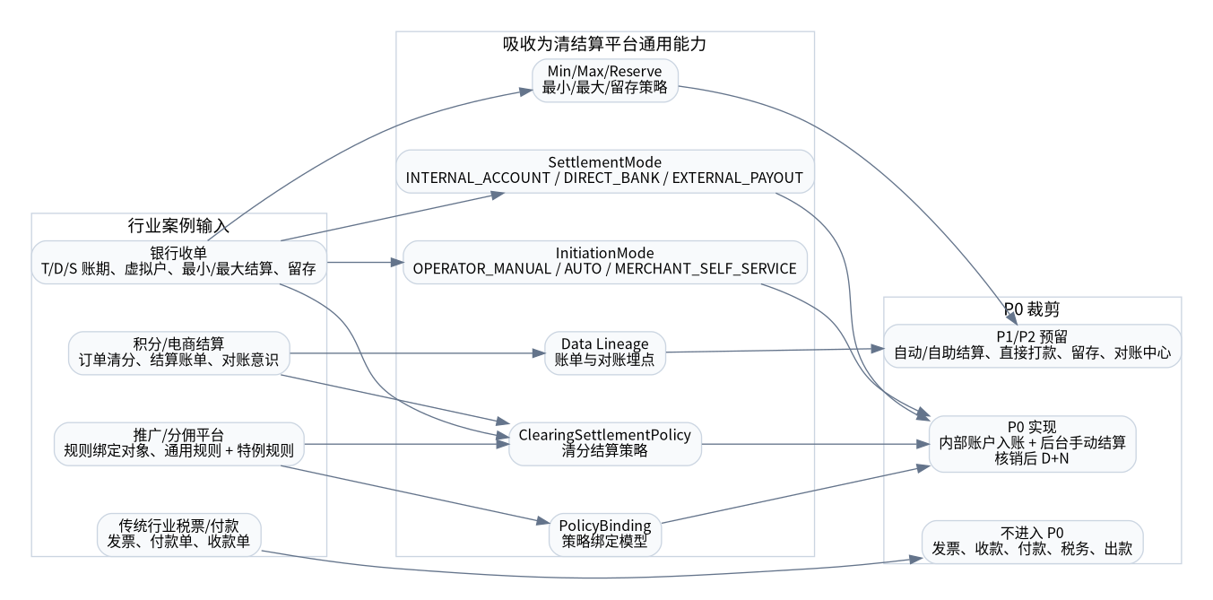
图 1 行业案例吸收与裁剪
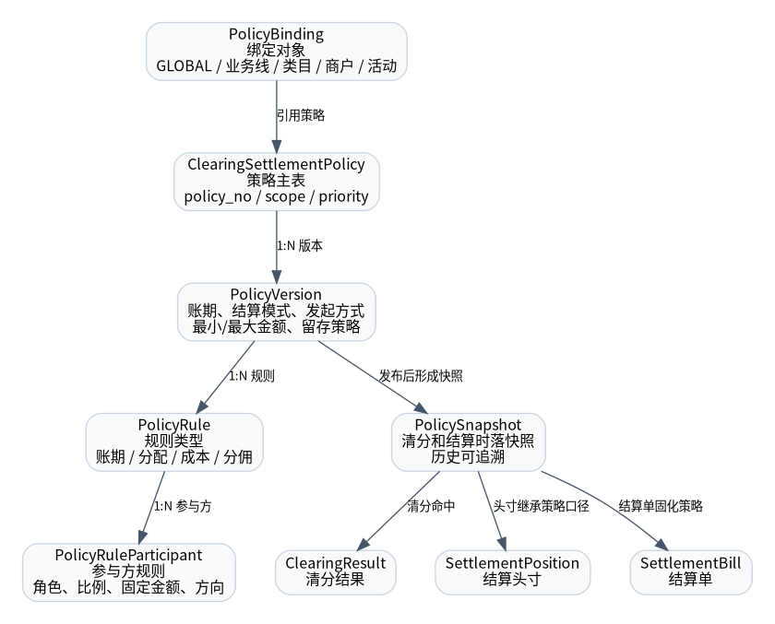
图 2 清分结算策略增强模型
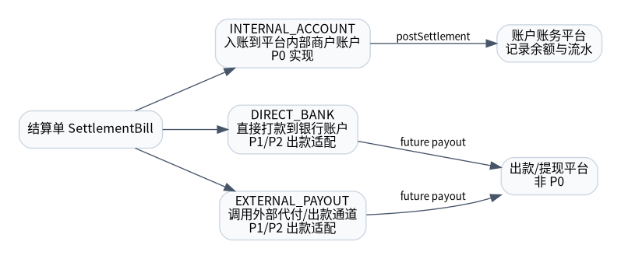
图 3 结算模式决策视图
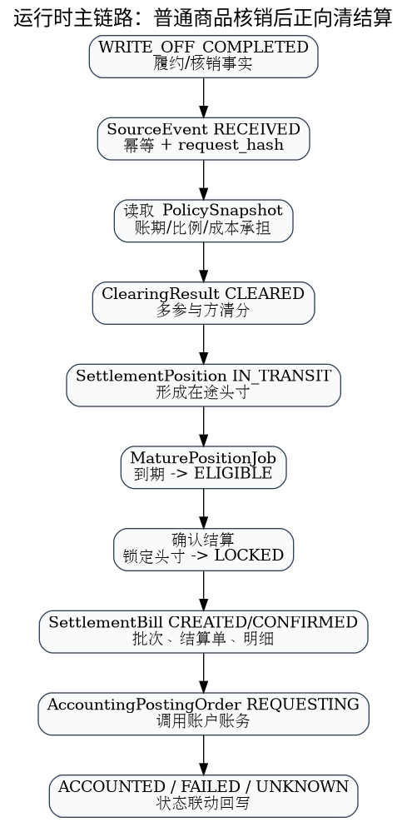
图 4 正向主链路
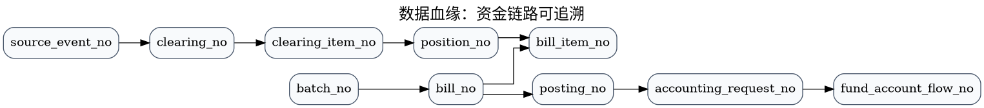
图 5 数据血缘

4. P0 开发范围
P0 只实现普通商品核销/履约完成后的正向清结算闭环：来源事件接入、清分、头寸成熟、后台运营确认结算、生成结算单、账户账务入账。
P0 不做冻结/止付、退款/冲正、自动出款、直接银行打款、商户自助结算、发票税务、完整对账中心和 BFF 展示适配。

5. 关键阅读入口
主题 | 文件
行业案例吸收 | 02_行业模型与设计原则/05_行业案例吸收与裁剪.md
策略定位 | 06_策略与清分设计/01_清分结算策略定位.md
结算模式 | 06_策略与清分设计/06_结算模式与发起方式.md
金额阈值与留存 | 06_策略与清分设计/07_最小最大金额与留存金额策略.md
策略绑定 | 06_策略与清分设计/08_策略绑定模型.md
DDL | 08_数据模型与存储设计/03_DDL_V009_P0.sql
接口 | 09_接口契约与事件协议/openapi.yaml
任务卡 | 14_代码落地任务包/03_Codex开发任务卡.md

